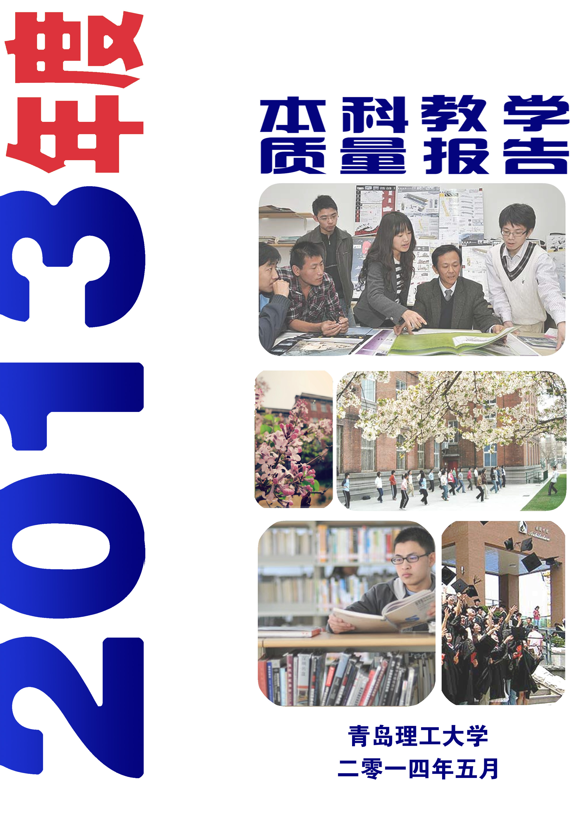
导语 4
第一部分 本科教学基本情况 7
一、本科人才培养目标及服务面向 7
二、本科专业设置情况 7
三、各类全日制在校生情况 9
四、本科生源情况 9
第二部分 师资队伍与教学条件 11
一、师资队伍 11
二、教学条件 13
第三部分 人才培养与教学改革 15
一、人才培养模式 15
二、专业与课程建设 18
三、教学改革 20
四、实践教学 22
五、创业教育 24
六、育人环境 25
第四部分 本科教学质量监控 28
一、学校重视本科教学 28
二、教学质量保障体系建设及运行情况 30
三、学院本科教学工作状态评估 31
四、本科专业认证（评估）情况 31
第五部分 学生学习效果 33
一、学生学习满意度 33
二、学生学习效果 33
三、就业工作 34
四、社会用人单位对毕业生的评价 36
第六部分 特色发展 37
一、人才培养与社会需求的实境耦合 37
二、文化传承、社会引领、教书育人三位一体 38
第七部分 需要解决的问题 42
一、继续加强高水平师资队伍建设 42
二、继续加大投入改善办学条件 42
三、继续探索多校区办学的有益模式 43
结语 44
附件 45

导语
一甲子燃情岁月，六十年正道沧桑；奏教育兴国之壮曲，写当代杏坛之华章。2013年10月19日，青岛理工大学喜迎建校60周年庆典。关心、支持学校发展的各界领导、友人、校友、嘉宾，学校老领导、老教师、特聘院士、特聘教授及三万余名师生一起，共同庆祝学校六十华诞。60年，学校隶属多变、数易其名，始终不渝的诠释弘扬“百折不挠、刚毅厚重、勇承重载”的理工精神传统，紧扣时代发展脉搏。与国家同呼吸、共命运，由一所单科性学校，发展成为一所以工为主、理工结合、土木建筑、机械制造环境能源学科特色鲜明，理、工、经、管、文、法、艺多学科协调发展的多科性大学，形成了涵盖市北、黄岛、临沂三个校区的办学格局，建立了从本专科到硕士、博士、博士后完整的人才培养体系，构筑了从市到省，从教育部到国家层次的学科研究平台。2013年学校发展又取得新成绩，学校被确立为全省七所“山东省应用基础型人才培养特色名校”立项建设单位之一。土木工程学科列入山东省10个“泰山学者优势特色学科人才团队支持计划”之一，组织申报的“蓝色经济区工程建设与安全”协同创新中心入选“山东省高等学校协同创新中心”。
学校现有普通本专科生31556人，全日制博士、硕士研究生1294余人。教职工2251人，其中专任教师1422人。有全国高校教学名师1人，全国模范教师1人，全国优秀教师7人，“百千万人才工程”国家级人选3人，教育部新世纪优秀人才支持计划获得者3人，山东省高等学校首席专家6人，山东省有突出贡献的中青年专家7人，山东省教学名师11人，山东省自然科学杰出青年基金获得者1人，青岛市创新领军人才2人，享受国务院政府特殊津贴的专家28人。
学校设19个教学院部。有59个本科专业，18个硕士学位授权一级学科、59个二级学科硕士点、9个工程硕士专业学位培养领域、1个博士学位授权一级学科、7个二级学科博士点，2个博士后科研流动站；拥有冶金炉渣高效资源化利用国家地方联合工程研究中心、工业流体节能与污染控制教育部省部共建重点实验室、海洋环境混凝土技术教育部工程研究中心等25个国家、省部级重点学科、重点实验室和工程技术研究中心；设有快速制造国家工程研究中心——青岛示范中心、海尔-理工博士后工作站研发基地、山东省高校蓝色经济区工程建设与安全协同创新中心、山东省城市文化与城市竞争力研究基地、山东省高校大学生创业教育研究基地等。
学校贯彻党的办学方针，坚持社会主义办学方向，遵循高等教育规律；倡导学术民主与学术创新、社会公允和以人为本，秉承“百折不挠、刚毅厚重、勇承重载”的理工大学精神传统；高质量地培养高素质人才，服务于社会和经济建设发展。努力把学校建成一所科学教育与人文教育相结合，需求与特色相结合，特色与精品相结合的高质量教学研究型特色名校。



第一部分 本科教学基本情况

一、本科人才培养目标及服务面向
学校遵循高等教育发展的客观规律，以人为本，正确处理人才培养与社会需求之间的关系，立足山东，面向全国和行业，主要培养基础知识扎实，适应区域经济社会发展人才需求的具有创新创业能力的应用型创新人才和部分研究型创新人才、复合型创新人才。

二、本科专业设置情况
学校有本科专业59个，其中本科招生专业57个，包括：理学专业5个（占比9%），工学专业28个（占比48%），经济学专业2个（占比4%），管理学专业11个（占比19%），文学专业5个（占比9%），法学专业1个（占比2%），艺术学专业5个（占比9%）。（表1.1）

表1.1 青岛理工大学本科专业一览表
学科门类 | 专业名称
理学  （5个） | 信息与计算科学 数学与应用数学 应用物理学  人文地理与城乡规划 统计学
工  学  （30个） |   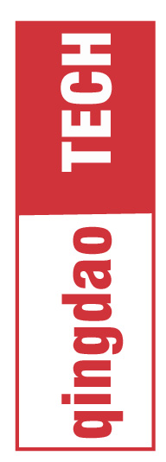  建筑学 城乡规划 景观园林 土木工程  建筑环境与能源应用工程 给排水科学与工程  建筑电气与智能化 环境工程 环境科学 安全工程  材料科学与工程 冶金工程* 测控技术与仪器  机械设计制造及其自动化 材料成型及控制工程  工业设计* 车辆工程 汽车服务工程 能源与动力工程  计算机科学与技术 软件工程 网络工程  通信工程 电子信息工程 电子信息科学与技术  电气工程及其自动化 自动化 交通运输 交通工程  服装设计与工程
管理学  （11个） | 信息管理与信息系统 工程管理 工程造价 工业工程  土地资源管理 物流管理 会计学 财务管理  市场营销 国际商务 电子商务
艺术学（5个） | 视觉传达设计 环境设计 产品设计 绘 画 音乐表演
文学（5个） | 汉语言文学 英 语 日 语 朝鲜语 广告学
经济学  （2个） | 国际经济与贸易 经济学
法 学  （1个） | 社会工作
注：带*专业为未招生专业。
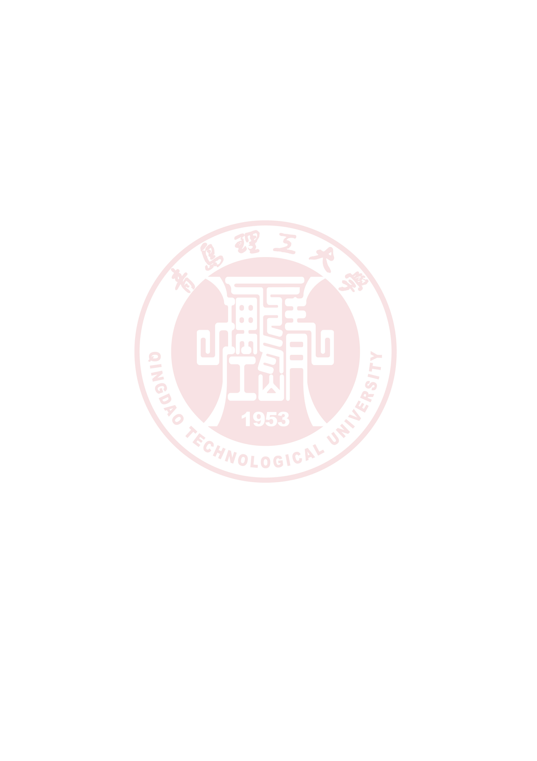

三、各类全日制在校生情况
截至2013年底，学校共有全日制在校生31556人，其中普通本科生22065人，占69.92%；普通专科（高职）生8164人，占25.87%；研究生1294人，占4.1%；留学生33人，占0.1%。

四、本科生源情况
（一）本科招生情况
学校严格招生程序，实施“阳光招生”，保证招生工作的公平、公正、公开。2013年我校普通本科招生计划5493人，实际录取5605人。其中，山东省本科一批理科招生计划1626人，实际录取1680人，投档最高分628分，超出一本线74分，最低投档分数572分，超出一本线18分，列省属高校第三名。山东省本科一批文科招生计划183人，实际录取188人，投档最高分595分，超出一本线25分，最低投档分数575分，超出一本线5分。文理科投档线均创我校历史最高成绩。本科二批理科各类别中，订单式培养自动化专业录取分数线536分，高于省属二本线65分，中外合作办学490分，高于省属二本线19分，服务外包专业最低录取分452分，高于济南青岛二本线1分，临沂校区最低录取分517分，高于省属二本线46分；本科二批文科各类别中，青岛校区专业最低投档线541分，高于省属二本线35分，中外合作办学521分，高于省属二本线15分，临沂校区534分，高于省属二本线28分。在外省市录取中，在11个省份的一批次招生中，均一次性投满。本科二批各省份中，广西、新疆、湖北、湖南、云南、海南、辽宁、浙江等省份理科最低投档线均超过当地二本线50分以上，浙江第一次投档线超过当地二本线122分。鉴于学校在招生工作中取得的成绩。2013年学校被山东省招生委员会、山东省教育厅、山东省教育招生考试院评为“纪念恢复高考35周年山东省招生工作先进集体”。
（二）优秀生源基地建设情况
学校将优质生源基地建设作为2013年招生宣传工作的核心和突破口，制定了《青岛理工大学优质生源基地建设实施意见（试行）》，将优质生源基地建设引导到新的建设高度，对帮助高中开展校园文化建设、科技创新活动等做了承诺；并规定了学院对口开展优质生源基地建设的责任。截至2013年7月上旬，全校共建设优质生源基地60个，超过预期50所高中的建设任务。第一批优质生源基地建设完成后，各地市中学参与我校优质生源基地建设的热情明显高涨，一批中学已经与我校联络达成建设意向，第二批建设工作于2014年招生之前陆续开展，建设工作进入常态化。

第二部分 师资队伍与教学条件

一、师资队伍
学校把人才队伍建设作为一号工程来抓，坚持外求与内生相结合，引进与培养并重，不断强化人才工作意识，创新人才工作机制，拓展人才工作途径，形成了一支结构较合理、发展趋势较好的师资队伍。
（一）师资数量与结构
学校现有教职工2251人，其中专任教师1422人，生师比21.5。专任教师中，拥有博士学位者254人，拥有硕士学位者904人；拥有正高职称者160人，副高职称者450人。特聘中国工程院院士6人，外籍俄罗斯联邦科学院院士1人，泰山学者特聘教授7人。2013年来校任教的外籍教师53人，其中在国家外专局备案的、长期在我校任教的外籍专家29人。
（二）多措并举提高师资整体水平
学校每年投入千余万元专项经费用于人才引进工作，成立了人才学科办公室这一独立的工作机构，建立了分管领导亲自抓、主要职能部门牵头负责，相关部门积极参与的“上下联动、齐抓共管”的人才工作新格局。依托美国佐治亚理工学院和北卡州立大学，开辟了两个海外高层次人才引进联络站，设立伯乐荐贤奖广泛发动全校教师通过师生、同窗好友推荐海内外优秀学者，近年来通过联络站和学院、师生好友举荐等途径引进高层次优秀人才38名。2013年学校新聘挪威生命科技大学哈沙教授、新加坡国立大学黄浩勇教授为我校客座教授，两人获得国家外国专家局高端外国专家项目资助，哈沙教授还获得了山东省人社厅外国专家局引进智力项目资助计划重点项目资助。
在做好高层次人才引进工作的同时，学校千方百计地在培养本土人才上下功夫。大力实施青年教师成长计划，鼓励青年教师通过在职攻读高一级学位提高学历和业务水平。2013年在职教师中20人获博士学位，14人考取在职博士研究生，2人进博士后科研流动站、工作站从事相关研究工作。同时，积极鼓励本校教师通过国家、省留学基金、教育厅国际合作培养等项目走出校门、国门学习访问或合作研究项目，2013年在职教师中累计出国访问、进修达35人次。
在帮助教师个人提高业务水平的同时，学校也通过多重举措加强专业教学团队建设。2013年环境工程专业教学团队、会计学专业教学团队、管理学院工程造价教学团队被青岛市总工会授予“青岛市工人先锋号”荣誉称号。
（三）本科生主讲教师情况
学校把教授、副教授为本科生上课作为一项基本制度坚持执行。2013年学校共开出课堂理论课程2679门次，其中教授主讲249门次，占比9.29%；副教授主讲846门次，占比31.58%。学校专任教师中拥有正高职称者160人，其中主讲本科课程者142人，占比88.75%。

二、教学条件
（一）教学经费投入
学校始终突出教学工作中心地位，多渠道筹措资金，坚持“量入为出、统筹兼顾、保证教学、效益优先”的预算原则，大幅消减行政、后勤运行支出，通过定额加专项的预算办法，确保教学经费的投入。2013年，学校围绕本科教学共投入9557.13万元，生均4331.35元。其中，本科生教学日常运行支出3023.14万元，生均1370.11元；本科实验经费664.36万元，生均301.09元；本科实习经费582.93万元，生均264.19元。学校对重大教学管理活动实行专项管理，2013年，本科专项教学经费5286.7万元。
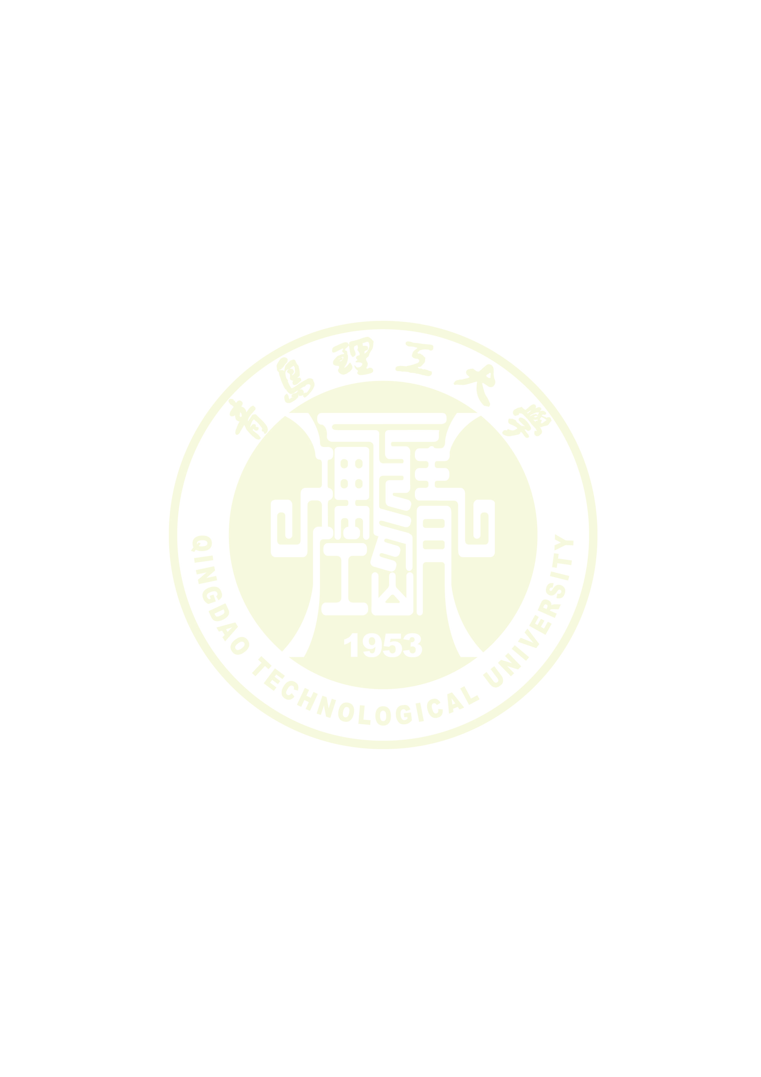
（二）教学基本设施
为保证办学质量，学校不断加强教学基础设施建设，改善办学条件。截至2013年底，学校教学行政用房49.37万平方米，生均15.65平方米；实验室面积12.4万平方米，生均3.93平方米。各类功能教室、实验室、实习基地、运动场及体育设施齐备。学校对本科教学必需的教学科研仪器设备实施“统一领导，归口管理，分级负责，责任到人”的管理方式，合理配置，物尽其用。截至2013年底，教学科研仪器设备资产总值达30520.59万元，生均8610.5元；2013年新增教学科研仪器设备值达3553.49万元。
（三）图书文献资料
学校图书馆馆藏资源丰富，通过采用先进的文献信息管理系统，进一步提高图书文献资料利用率，为本科教学提供了有力支撑。截至2013年底，拥有纸质图书1993500册，生均56.24册，电子图书715563册。电子期刊中，重庆维普电子期刊16675种，中国知网电子期刊7900种，外文电子期刊9470种；电子图书11072GB，合计34045种；数据库68个。2013年本科生借出图书次数达127800次，生均5.79次。为提高学术论文的独立性、创新性，营造公正、平等的学术氛围， 2013年学校图书馆订购了中国知网学术不端文献检测系统，面向全校师生提供论文查重服务。
（四）数字化校园建设
学校采用万兆双核心、汇聚万兆上联骨干网络，实现所有用户百兆、千兆到桌面。有线网络已覆盖全校办公区、教学区和宿舍区；无线网络也已覆盖全部教学区、宿舍区和部分办公区。学校教务管理系统实现了网上下达教学任务、学生选课、排课调度、成绩登录、学籍管理、教学评价等功能。网上教学资源库设立了3000多门名校课程，涵盖理学、工学、管理学等10几个学科的课程资源。视频点播系统中收录了上百门世界名校公开课。学校在2013年投入300余万元用于建设全新的基于开放架构的校园云数据中心，方便将基础架构资源整合成虚拟数据中心。项目建成后将提供400台虚拟服务器计算能力，30T结构化数据存储及100T大数据存储能力，实现以服务的形式面向全校提供计算和存储资源。

第三部分 人才培养与教学改革

一、人才培养模式
学校主动适应经济发展对高素质创新型人才的需求，以能力和素质培养为重点，不断优化课程结构、改进教学方法、强化实践环节、完善质量监控，学校教学水平不断提升。
（一）优化人才培养方案，注重学生全面发展
学校在人才培养过程中，注重协调理论与实践、课内与课外的关系。目前，我校四年制本科专业为170学分左右，课内学时基本控制在2200学时以内；五年制本科专业为200学分左右，课内学时基本控制在2700学时以内。学校建立了适合文理交叉的人文素质选修课、分方向专业限选课、专业任选课和辅修课等选修课程资源平台。各专业选修课学分占总学分比例分别为：工学专业约12%，理学专业约23%，管理学专业约18%，艺术学专业约24%，经济学专业约18%，文学专业约20%，法学专业约22%。选修课程扩大了学生知识面，有助于提高其综合素质。
学校在人才培养过程中坚持统一性与多样性相结合，实行分级教学。大学英语实行3+1模式，学生在第四学期可根据兴趣爱好自由选择英语课程。计算机基础课程根据学生入学时计算机水平因材施教。分级教学使学生在扎实掌握基本理论知识的同时能有目的、有针对性的提高能力。
目前，学校正结合山东省应用基础型人才培养特色名校建设工程及学分制改革工作着手新一轮培养计划修订。制定了《青岛理工大学关于修订新一轮本科专业人才培养方案的原则性意见》，新版培养计划将继续坚持“因材施教、发展个性，强化实践、注重创新”的原则，围绕建设科学教育与人文教育相结合、需求与特色相结合、特色与精品相结合的高质量教学研究型特色名校的目标，在规范化培养的基础上，将进一步扩大学生在学习中的自主权，为学生提供跨学科选修、双专业、双学位等多种教育形式，进一步促进学生个性化发展。
（二）积极探索灵活多样的人才培养新模式
积极探索工学结合的人才培养新模式。建立完善以社会需求为导向、以学生为中心的人才培养新机制。机械工程学院联合青岛海洋技师学院建立以市场需求为导向的人才培养模式。以专业技能和科技创新为中心，开展包括深化课堂教学的实验实践性活动、强化专业技能和特长的竞赛性活动、鼓励学生个性发展的创新创业性活动、面向市场企业需求的学生潜能展示性活动在内的就业能力拓展四大系列活动，充分发掘和展示学生在求职就业、创新创业方面的自信和潜能。学生毕业时将具有学历和车工、焊工、钳工、数控车工等高级职业证书，就业时更具竞争力。
关注优秀学生群体，探索拔尖创新人才培养模式。土木工程、车辆工程等4个专业在获批教育部卓越试点专业后，土木工程、车辆工程2个专业相继成立卓越班，根据制订的“卓越工程师培养计划”、“卓越工程师建设方案”等开展人才培养相关工作。车辆工程专业卓越班教师以“汽车类系列课程”山东省优秀教学团队教师为主，依托中央与地方共建的实验室——“汽车与交通实验中心”作为主要实践教学平台，对外依托一汽解放、上汽通用五菱、福田雷沃重工、青特集团等实力雄厚的企业实习基地，拓展韩国、德国等大学为代表的国际化办学途径，为卓越工程师计划的实施创造有利条件。土木工程专业卓越班选聘专业水平高、责任心强的教授担任班主任。通过校企深度合作，为学生创造更多的实践机会，培养具备管理能力、创新能力、专业能力、实践能力、应变能力等多方面能力的复合型优秀人才，为我国建筑业向规范化、高端化、智能化方向发展提供人才基础。
2013年，我校材料科学与工程、计算机科学与技术、给排水科学与工程也相继被立为“山东省卓越工程师教育培养计划”项目。其中，材料科学与工程、计算机科学与技术同时获批教育部第三批卓越工程师教育培养计划。
（三）为推进学分制改革做准备
为充分调动教师教学和学生学习的积极性，培养具有创新精神和实践能力的高级专门人才，提高教育教学质量，依据《山东省普通高等学校学分制管理规定》，我校于2013年起开始着手准备学分制改革相关事宜，草拟了《青岛理工大学学分制管理规定》（暂定名）、《青岛理工大学选课实施办法》（暂定名）、《青岛理工大学课程重修管理办法》（暂定名）、《青岛理工大学本科生转专业实施办法》（暂定名）、《青岛理工大学本科生导师制管理规定》（暂定名）等文件，在充分调研的基础上，对学分计算方法、选课、重修、免修、免听等进行了详细界定，配套出台了各种政策。做到实施学分制后，实现本科生学习时限的灵活性，学习内容的选择性，课程考察的变通性及培养过程的指导性等。

二、专业与课程建设
（一）继续加强传统优势专业建设
学校坚持专业发展与社会需求相结合，立足学科优势，紧密结合国家及区域经济战略新型产业发展需求，尤其是蓝色经济区建设对人才培养的需求，倾力打造基于沿海特色的土木-建筑-材料-节能-信息-经管学科专业群以及绿色制造背景的机械-冶金-环保-节能-装备-信息-控制-经管学科专业群。2013年，我校的优势特色专业机械设计制造及其自动化专业入选教育部地方高校第一批本科专业综合改革试点专业。该专业在机械设计制造及其自动化人才培养方面积累了丰富经验，成果显著。专业方案服务于山东半岛蓝色经济区建设，涉及优化人才培养方案、教学团队建设、课程与教材建设、实践教学环节设计及教学管理等方面。计算机科学与技术、自动化两专业获批2013年山东省本科高校特色专业建设点。
（二）依托名校建设工程，启动重点专业建设工作
2013年，学校正式被确立为山东省应用基础型人才培养特色名校立项建设单位。学校确定了16个重点建设专业（表3.1）。制定了专业调研工作指导意见，组织学院依据专业调研与社会需求分析，及时调整专业结构；对“名校建设工程”专业建设项目的评审、检查和验收等做了相关准备工作。
表3.1 青岛理工大学名校建设工程重点建设专业
序号 | 专业名称 | 序号 | 专业名称
1 | 土木工程 | 9 | 环境工程
2 | 机械设计制造及其自动化 | 10 | 会计学
3 | 建筑学 | 11 | 产品设计
4 | 给排水工程与科学 | 12 | 自动化
5 | 建筑环境与能源应用工程 | 13 | 电子信息工程
6 | 材料科学与工程 | 14 | 计算机科学与技术
7 | 车辆工程 | 15 | 统计学
8 | 工程管理 | 16 | 信息与计算科学

（三）课程建设
学校历来重视课程建设，坚持将课程建设作为提高教学质量的重要抓手。2013年以来，进一步加强对课程建设的考核工作，编制了课程建设任务书，对2012年立项的校级精品课程建设情况进行了严格审核，确保各门课程保质保量完成建设任务。
我校两门原十一五期间的国家精品课程——土木工程学院王燕教授主持的钢结构设计、吕平教授主持的土木工程材料，于2013年成功实现转型，获批第三批国家精品资源共享课立项项目。精品资源共享课建设是国家精品开放课程建设项目的组成部分，旨在促进教育教学观念转变，引领教学内容和教学方法改革，推动高等学校优质课程教学资源通过现代信息技术手段共建共享，提高人才培养质量，服务学习型社会建设。目前，我校十二五期间国家级教学改革项目已增至3项。省级精品课程新增12门，学校省级精品课程数量增至42门。

三、教学改革
（一）教材建设
教材建设是学校教学工作的重要组成部分，为保障教学质量，学校不断健全教材选用规章制度，强化教材选用导向机制，坚持以质量为标准，遵循科学性、先进性、适用性和发展性原则择优选用，2013年优秀教材选用率达80%。教材建设以课程建设为依托，结合课程体系改革，优化教材选题，2013年出版教材20部。
（二）教学研究
学校鼓励教师积极开展教学研究，支持研究成果在实践中推广使用。2013年，在省高校工委、省教育厅组织的全省高校思想政治理论课教学设计优秀成果评选中，我校薛振田、陈国庆老师的教学设计分获《思想道德修养与法律基础》课程一等奖和《中国近代史纲要》课程三等奖。
学校每年开展教育教学研究项目立项工作。立项前，先发布立项指南，引导教师在立项申请中有的放矢。近年来，立项项目数量逐年增长，资助金额不断增加， 2013年度合计93项，其中重点课题5项，一般课题45项，自筹经费项目43项。
（三）课堂教学规模
学校合理调配教师，按照课程的重要性分批次排课，保证每堂课上课人数在合理范围内（表3.2）。2013年以来，学校大幅减少4个班以上合堂班的授课门次。2013年上半年，学校4个班以上合堂班授课门次较2012年上半年减少167门次，下半年减少245门次；占比分别从14.62%、22%下降至7.4%、5.7%。
表3.2 2013年全校课堂教学规模统计表
课堂教学  规模 | 2013年上半年 |  | 2013年下半年
课堂教学  规模 | 门次 | 比例% | 门次 | 比例%
1-2个班 | 778 | 69.2 | 1000 | 64.4
3-4个班 | 263 | 23.4 | 465 | 29.9
4个班以上 | 84 | 7.4 | 89 | 5.7

四、实践教学
学校以培养学生实践动手能力和创新能力为主线，构建了基础实践、专业实践、综合创新实践“三层次”实践教学体系。
（一）提高实践教学比重，多渠道培养学生实践能力
学校在人才培养过程中注意协调理论教学与实践教学的关系，加强理论联系实际，丰富教学内容，提高实践环节学分占总学分的比例。目前，集中实践教学环节学分占总学分比例为：工学专业约22%，理学专业约17%，管理学专业约18%，艺术学专业约22%，经济学专业约17%，文学专业约16%，法学专业约20%。各专业另有大量实验课程、上机课程等贯穿理论教学中。
学校十分重视通过竞赛项目培养学生实践能力。2013年，组织学生参加全国数学建模大赛、电子设计大赛等各类竞赛60余个。获批国家级大学生创新创业训练计划29项，其中创新项目23项，创业项目4项，创业实践项目2项。
（二）加强校内校外实验、实习、实训基地建设
2013年，我校外国语学院、商学院分别与青岛中林投资发展有限公司、娃哈哈集团鲁东分公司签订院企合作协议。我校校外实践教学基地近200个，基本满足本科生校外实习需求。
与此同时，我校申报的“青岛理工大学—青岛四方车辆研究所有限公司工程实践教育中心”获教育部批准，实现我校国家级大学生校外实践教育基地零的突破。商务与管理实践中心、艺术与设计教学实验中心、外语数字化教学实践中心、大学生体质健康教育实践中心、多媒体与网络教学实验中心等13个项目通过省教育厅、财政厅组织的专家评审，获批2013年至2015年第三期骨干学科教学实验中心建设项目，共获省财政专项资金支持3600万元。工程实施以来，学校以改善实验教学条件为着力点，高度重视，科学规划，合理调配，实验教学投入大幅增加，实验实践教学质量全面提高。
（三）提高实践教学监管力度与水平
学校坚持“计划-执行-管理-监控-反馈”的实践教学管理模式，围绕教学计划、教学管理、教学运行、教学质量监控等环节组织各学院根据学科专业特点，不断完善实践教学体系。按照“强化课堂、深化课外、鼓励创新”的原则，不断丰富实践教学内涵。针对毕业设计（论文），实行全过程管理模式，启用清华优软论文管理系统，教师申报选题、学生选题、中期管理、答辩管理、成绩统计等全部在系统内进行。学生毕业设计（论文）成绩的评定采取指定论文评阅人评阅、指导教师评阅、答辩、校外盲评、学术查重等多种手段相结合的方式。2013年学校推荐的18篇本科毕业论文（设计）全部被评为山东省优秀学士学位论文。

五、创业教育
面对近年来严峻的就业形势，学校非常重视创新创业教育，在创新精神、创业意识、创新能力培养、孵化基地建设等方面做了许多有益的探索与实践。2013年我校主持完成的国家级人才培养模式创新实验区项目——“地方院校六纵十横体验式创业教育人才培养模式创新实验区”通过验收。该项目经过四年多的研究与实践形成了以素质教育为基础，创业教育为主导的，以六纵十横、七个结合为脉络，一轴双基、五项推动为工作思路的富有地方理工院校特色的体验式创业教育体系。项目实施以来学生的创业意识、创业素质、创业能力不断增强，在全国、全省挑战杯创业计划大赛、电子设计大赛及数学建模比赛中获国家级奖励107项，省部级奖励200项，建立创业团队112支，涌现出一大批创业典型和创业事迹。近年来，学校共承担国家、省、市及校级创业教育课题62项，编著出版普通高等教育“十二五”规划教材《大学生创业教程》等3部，撰写发表论文43篇，设立6个创业教育示范学院、11个试点专业，制订实施了“青岛理工大学本科专业培养计划（创业版）”，开设创新创业类课程15门，培育特色教学团队17个，建立了校院两级200余人的大学生创业教育师资库。
为鼓励和引导大学生自主创业，按照山东省人力资源社会保障厅、省财政厅有关文件要求，经多方论证、实地考察、走访调研，2013年学校投资成立了“青岛理工创业服务有限公司”。同时，青岛创业大学在我校教学点正式开课。通过创业模拟、导师辅导、商业模式开发等手段，采取集中授课、跟踪扶持、上机交流等形式，利用线上和线下方式，为创业者提供初、中、高各级课程支持和创业服务。学校积极申请、将青岛创业大学引进到我校，是对我校创业就业教育的有益补充。

六、育人环境
（一）构建“一中心六平台”工作体系
学校从学生全面发展出发，以学生成长成才为中心，围绕学生思想教育、学风建设、校园文化、心理健康、资困助学和队伍建设六个平台开展学生教育管理工作，强化“制度、机制、双基”建设，开展 “博学笃行，律己修身”、“知心你我，快乐成长”、“明礼诚信，砺志成才”三大主题教育活动。以新生导航、优良学风班创建、奖励助推、榜样展示四大工程为主要抓手加强学风建设，全面激发学生学习动力，落实教育效果，形成稳定有序的学习环境和氛围。
（二）实施“两主线四主题”心理健康教育
面向全体学生，以日常心理咨询、心理课程教学为基础，以心理健康筛查、心理健康教育活动月为两条主线，完善危机干预体系。围绕“生命教育、感恩教育、适应教育、和谐教育”四个主题教育活动，将心理健康教育融入学生日常学习生活中，促进学生人格健全、全面发展。依靠心理健康教育中心、学院心理联络员、班级心理健康宣传员、宿舍朋辈志愿者四支队伍，为全体学生工作干部、班主任、心理健康社团、班级主要干部提供各种各样的心理健康知识培训和普及教育。立足心理健康教育工作常态化和机制化，形成并完善教育培训、危机干预、心理辅导、队伍建设工作体系，使学生及时避免、消除由种种压力造成的心理应激、心理危机、心理障碍，以积极健康的心态面对学习和生活。2013年学校举办了第十届“5·25”心理中心健康节活动，积极组织师生参加山东省大学生心理健康节各项活动。举办心理健康教育图片展、刊发《心晴报》，开展辅导员心理健康教育专项技能培训、朋辈互助志愿者“阳光工程”活动。
（三）开展丰富多彩的校园文化活动
从2012年起，学校开始举办科技创新节，开展丰富多彩的校园文化活动。2013年，学校继续组织大学生科技创新节，内容包括：2012年大学生科技创新成果展、2013年挑战杯大学生课外学术科技作品竞赛、科技创新双立项、建筑设计竞赛、结构设计大赛、产品创新大赛、企业竞争模拟大赛、物流设计大赛、程序设计大赛、汽车科技文化节、电子科技文化节、计算机科技文化节等科技创新活动，在培养大学生创新精神和实践能力，打造高品位校园文化等方面发挥了重要作用。科技创新节已成为广大学生创新交流的盛会和校园文化建设的品牌活动。此外，为提高学生们的团队协作意识，学校还举办了城市生存大挑战、体育文化节、吉尼斯挑战赛等活动，极大丰富了学生的课外活动。

第四部分 本科教学质量监控
学校高度重视教学工作，牢固树立教学工作中心地位，正确处理教学工作与其它工作的关系。

一、学校重视本科教学
（一）领导重视教学
学校明确党政一把手是教学质量第一责任人。校党政领导把教学工作列入重要议事日程，党委常委会、校务会、校长办公会优先研究本科教学工作。坚持校领导接待日制度、校领导信箱制度、校领导联系教学院部制度、领导干部听课制度，切实加强对教学工作的监督与指导。2013年初，学校召开党委扩大会部署2013年度党委行政工作，强调“努力提高办学质量和办学效益，着眼学校长远发展，统筹谋划，做好迎接特色名校检查工作”。2013年11月23日中国共产党青岛理工大学第二次代表大会中，校党委书记薛允洲做了题为《坚持立德树人 推动内涵发展 努力建设高质量教学研究型特色名校》的工作报告，在提及今后任务时，指出：“今后五年的目标和任务是以教学工作为中心，着力推进教育教学质量的提高；以学科建设为龙头，大力推进特色学科体系的构建”,提升教学质量。
（二）政策激励教学
通过多种激励机制引导教师对教学投入更多精力，制订了《青岛理工大学教学名师评选奖励办法(试行) 》、《青岛理工大学青年骨干教师评选奖励办法》等制度，对获得校教学名师、青年骨干教师荣誉称号的教师给与一定奖励，推荐优秀教师参加国家、省、市教学名师评选，充分调动教师教学积极性。
在教师职称评聘、评奖中，将是否为本科生授课作为评聘的必要条件之一，实行教学质量一票否决制。明确规定“申报教授、副教授职务的人员，必须任现职以来系统地承担过二门及以上课程的讲授工作，其中一门必须是基础课或专业基础课，每学年至少为本科生讲授一门课。”
2013年，学校对《青岛理工大学教学事故认定及处理规定》、《青岛理工大学教学管理事故认定及处理规定》等文件做了整合修订，并初步拟定《青岛理工大学本科教学奖励政策》，从制度上进一步保证教学工作有序运行。
（三）科研促进教学
学校注重教学与科研相结合，通过科学研究使前沿知识进课堂。积极推动科研成果及时转化为教学内容，促进教学内容的改革与更新。通过吸收本科生参与教师科研工作、为毕业生提供毕业设计（论文）选题等多种方式，提高学生的知识运用能力，促进了学生创新精神和实践能力的培养。
（四）管理服务教学
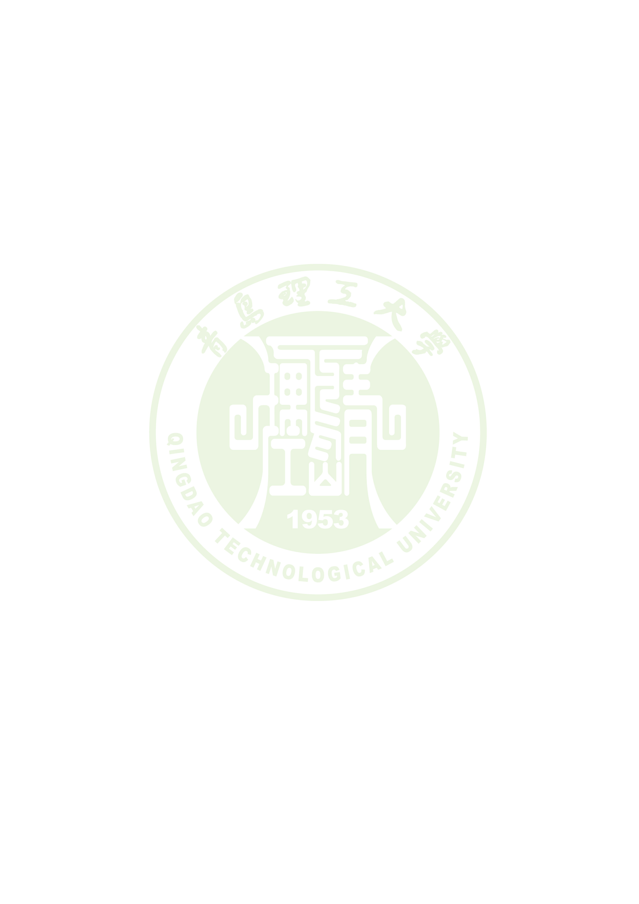
学校各部门不断增强管理育人、服务育人意识。每年开展“师德建设教育月”等活动，通过校园网、校报、广播等校内媒体宣传报道教学工作，宣传教书育人典型，营造人人关注教学、人人服务教学的舆论氛围。学校每学期召开督导、学生座谈会，并邀请后勤、图书馆、现代教育中心等职能部门负责人参加，认真听取各方意见与建议，现场解答师生提出的各类问题。2013年召开督导、学生座谈会10余场。

二、教学质量保障体系建设及运行情况
学校在教务处设教学质量科，专门负责本科教学质量监控与保障。2013年，学校教学质量保障着力制度建设。在前期调研分析的基础上，一方面着手对《青岛理工大学本科课堂教学质量评价管理办法》、《青岛理工大学教学事故认定及处理规定》、《青岛理工大学教学管理事故认定及处理规定》等多个文件进行修订，在保证制度严肃性、权威性的同时，确保实用性和可操作性。着手拟定《青岛理工大学本科教学奖励办法》，加大对潜心教学特别是长期奋斗在教学一线、深受学生喜爱的教师的奖励力度，实实在在地突出教学中心地位。另一方面在实践中加大查课、巡考等各项教学检查的力度，对违反教学纪律的个人和单位点名通报，让制度真正活起来、用起来。变“有章不循、违章不究”为“有章必循、违章必究”。此外，通过多种方式提高督导专业水平和监察力度，多次召开督导座谈会、研讨会。建立督导员听课责任制，加强对督导完成工作情况的考核，引导督导多与教学院部以及后勤等教学保障单位联系，进一步健全了本科教学质量保障体系。

三、学院本科教学工作状态评估
为加强学校对学院工作的宏观管理，推动教学基本建设和教学改革，增强学院的办学活力，学校制定了《青岛理工大学学院本科教学工作状态评估实施办法》等文件，每两年开展一次学院本科教学工作状态评估。在学院自评的基础上，组织专家组采取质询、听课、问卷调查、走访、调阅材料等灵活机动的方式，对学院本科教学工作常态进行全面考察评估。2010年开展了首轮学院本科教学工作状态评估，成效显著，及时发现了各学院教学与管理工作的优势和不足，为领导决策提供了信息和依据，学院的本科教学质量意识进一步增强，教学特色、思路更加清晰，教学质量得到提高。2013年启动了第二轮学院评估工作。

四、本科专业认证（评估）情况
本科专业认证（评估）是高等学校本科教学质量与教学改革工程中的一项重要内容，也是新时期我国高等教育“五位一体”评估制度的重要组成部分。学校高度重视专业认证（评估）工作，专门出台了相关文件，构建了较为科学合理的专业评估体系，大力宣传专业认证（评估）的重要性，提高各专业申请认证（评估）的积极性。通过本科专业认证（评估），进一步推动了专业建设，提高人才培养质量，增强毕业生社会竞争力，提升学校知名度。建筑学专业分别于2006年、2010年通过了全国高等学校建筑学专业教育评估委员会的两轮评估。给排水科学与工程专业、建筑环境与能源应用工程专业、土木工程专业也在2009年通过了全国高等学校专业教育评估委员会的评估。2013年以上四个专业向住建部提交了参加新一轮专业评估的申请并顺利通过， 2014年5月专家组入校视察，为上述专业的建设、发展带来新的契机。

第五部分 学生学习效果

一、学生学习满意度
学校通过营造浓厚的学习氛围，有效调动了学生学习积极性。学校每年通过问卷调查、评教等形式了解学生对教师的“教”和自身的“学”的满意度。通过对1200名学生（随机抽取）调查显示，学生对学校育人环境、自身学习情况等基本满意（表5.1）。
满意度  项目 | 满意 |  | 一般 |  | 不满意
满意度  项目 | 人数 | 比例（%） | 人数 | 比例（%） | 人数 | 比例（%）
自身学习状况 | 717 | 59.75 | 426 | 35.5 | 57 | 4.75
学习环境 | 731 | 60.92 | 404 | 33.67 | 65 | 5.42
学习氛围 | 722 | 60.17 | 412 | 34.33 | 66 | 5.5
表5.1 2013年度学生学习满意度情况抽样调查结果统计表
从2013年学生评教结果看，绝大多数学生对教师授课表示认可，教师评教成绩（学生）优良率达到99%（表5.2）。
表5.2 2013年教师课堂教学质量评价（学生）结果统计表
被评教师数 | 优秀 |  | 良好 |  | 合格 |  | 不合格
被评教师数 | 人数 | 比例（%） | 人数 | 比例（%） | 人数 | 比例（%） | 人数 | 比例（%）
949 | 257 | 27.08 | 687 | 72.39 | 5 | 0.53 | 0 | 0

二、学生学习效果
（一）学生获奖情况
广大学生学习态度端正、勤奋刻苦。2013年，在各类竞赛中，合计获得国家级一等奖8项、二等奖35项、三等奖49项；获省部级特等奖7项、一等奖63项、二等奖55项、三等奖65项。在全国第十三届“挑战杯”大学生课外学术科技作品竞赛终审决赛中，我校选送的机械工程学院作品获一等奖，山东省仅三件作品获此殊荣；土木工程学院和经贸学院的两件参赛作品获得三等奖。我校获全国高校优秀组织奖，是获奖最多的一次。
在由共青团中央、全国学联主办的2013年度寻访“中国大学生自强之星”活动中，我校环境与市政工程学院学生张炳庆荣获2013年度“中国大学生自强之星”提名奖。
（二）体质达标率
学校重视体育教学工作，认真贯彻落实《全国普通高等学校体育课程教学指导纲要》，全面实施《学生体质健康标准》，2013年学生体质测试达标率为91.37%。
（三）毕业及考研情况
学校2013届毕业生共计5773人，其中5636人取得毕业证，毕业率为97.63%；5585人获得学士学位，学位授予率为96.74%。学校2013届本科毕业生中考取研究生740人（不含出国出境升学61人）。

三、就业工作
学校每年组织团队有针对性的走访百余家企事业单位就毕业生就业、设立就业基地、开展产学研合作等进行交流，并在走访后召开应届毕业生就业创业工作会议，强化市场建设，及早做好毕业生就业准备工作。截止8月30日，学校2013届毕业生包含灵活就业在内5404人，一次就业率为93.61%，其中1745人选择在青岛市就业。建筑业和制造业仍是我校毕业生就业人数最多的两大行业，分别为1340人、1031人。排位第三至第五的行业分别为信息传输、计算机服务和软件业，批发和零售业以及居民服务及其他服务业，与往年变化不大；其他行业较往年略有变化（表5.3）。
表5.3 2012、2013年度毕业生接收单位行业类别比对表
2013年度 |  |  | 2012年度
排名 | 行业名称 | 人数 | 排名 | 行业名称 | 人数
1 | 建筑业 | 1340 | 1 | 建筑业 | 1734
2 | 制造业 | 1031 | 2 | 制造业 | 1068
3 | 信息传输、计算机和软件业 | 281 | 3 | 批发和零售业 | 403
4 | 批发和零售业 | 238 | 4 | 信息传输、计算机和软件业 | 330
5 | 居民服务及其他服务业 | 216 | 5 | 居民服务及其他服务业 | 221
6 | 科学研究、技术服务和地质勘察业 | 211 | 6 | 房地产业 | 207
7 | 房地产业 | 194 | 7 | 电力、燃气及水的生产和供应业 | 137
8 | 租赁和商务服务业 | 141 | 8 | 公共管理与社会组织 | 127
9 | 卫生、社会保障和社会福利业 | 116 | 9 | 租赁和商务服务业 | 119
10 | 金融业 | 113 | 10 | 科学研究、技术服务和地质勘察业 | 116
注：仅含就业人数排名前10位的行业。

四、社会用人单位对毕业生的评价
跟踪调查显示，用人单位对我校毕业生的整体素质给予了高度评价。普遍认为我校毕业生具有扎实的专业知识和理论素养，有较强的实践能力、交往能力、创新意识及敬业精神。2013年底，学校针对来校招聘的多家用人单位进行问卷调查显示，用人单位对我校毕业生总体满意度99.39%，各项满意度指标均达97%以上，尤其在学习能力、组织协调、团队协作能力等方面对我校毕业生给予充分肯定（表5.4）。
表5.4 用人单位对毕业生满意度情况统计表
序号 | 内容 | 满意度%
1 | 执行力 | 99.38%
2 | 团队协作能力 | 99.67%
3 | 学习能力 | 100%
4 | 抗压能力 | 97.79%
5 | 组织协调 | 99.81%
6 | 文字表述 | 99.21%
7 | 情绪管理 | 97.43%
8 | 时间管理 | 98.22%
9 | 创新能力 | 98.57%
10 | 分析能力 | 99.48%
11 | 总体满意度 | 99.39%

第六部分 特色发展

一、人才培养与社会需求的实境耦合
（一）扎根艰苦行业，培育我国冶金战线中坚力量
学校始终坚持教学为中心，在学校发展的各个时期一贯注重立德树人传统，为一代代学子注入百折不挠、刚毅厚重、勇承重载的精神基因。学校在发展过程中长期与国家冶金行业发展同甘共苦、血脉相连，为马钢、太钢、宝钢等国家大型钢铁企业以及一冶、三冶、十三冶等国家大型冶建公司培养了近万名专业人才。一大批已成为冶建企事业单位的党政领导、总工程师、高级工程师，在学术和技术上有很多发明创造，在振兴中国冶金工业中，发挥着重要作用。
（二）立足土建特色，孕育一所学校影响一个行业现象
在青岛建筑业界，理工学子早已成为一支令人信服的主力军，他们引领了青岛城市化发展的方向，托起了青岛城市建设的蓝天。青岛建筑业内近 1/3的高校毕业生、近2/3的房地产业负责人均出自我校。他们用实际行动创造了一所学校影响一个行业的现象。不仅在青岛市，我校学子对土建行业的影响已在全国甚至国际上有所展现。国家体育场、央视新台址、深圳万科第五园等标志性建筑物的建设中，我校校友均在其中发挥重要作用。在第20届国际大学生建筑设计竞赛中，我校学生的设计方案《21世纪的城市住区》获得了世界第11名的好成绩。
（三）适应时代发展，培养高素质创新人才
近年来，学校主动适应21世纪科技、经济、文化、社会发展对应用型高级专门人才的需求，努力挖掘、优化教育资源，构建起“平台+方向”的人才培养模式，为使学生成为具有高度社会责任心、过硬社会竞争力的栋梁之才提供了坚强保障。学校积极组织学生参加全国大学生数学建模大赛、电子设计大赛等各级各类创新竞赛，取得了丰硕成果。学校培养的人才得到了社会的充分认可。2009、2010年在山东省本科一批理科最低投档线及录取线连续两年保持山东省属高校第一；2011年位列驻鲁高校第三；2012年位列省属高校第二，2013年本科一批理科最低投档线列省属高校第三。学校毕业生实际签约率、一次性就业率一直名列山东省高校前茅。2007年到2011年，学校连续被授予山东省高校毕业生就业工作先进集体等荣誉称号；2012年获全国就业先进工作单位荣誉称号。

二、文化传承、社会引领、教书育人三位一体
60年，学校形成了独具特色的优良传统和文化积淀。百折不挠、刚毅厚重、勇承重载的理工精神传统与严谨、勤奋、求实、创新的校训共同融入了广大师生的血脉，成为学校发展强大的精神动力和宝贵财富。学校建成了山东省人文社会科学研究基地——城市文化与城市竞争力研究基地、山东省文化艺术科学“十二五”重点学科——城市文化研究学科和山东省高校唯一的大学生创业教育研究基地，将本科教学与大学文化建设、社会引领等方面相结合，取得了丰硕成果。
（一）创业文化特色明显
学校把创业教育作为培养学生实践能力和创新能力的重要载体，依托大学生创业教育研究基地和国家级人才培养模式创新实验区项目，在部分专业实施六纵十横体验式创业创新人才培养模式，初步建成了独具特色的创业教育体系。学校的创业教育一直走在山东省属高校前列，现有创业团队112支，成立创业公司13个，涌现出一批优秀大学生创业团队和以聂名勇、高玉龙等为代表的创业明星。他们利用创业孵化基地，开展了大量的创业实践活动，其中聂名勇获首届全国大学生自强之星，其创业事迹为社会各界所瞩目，被中央电视台新闻联播节目等媒体作为典型宣传。2008年，学校被授予全国青年创业教育先进集体，并以第一名的成绩荣获山东省大学生创业教育示范院校的称号。
（二）社会实践与本科教学有机结合
学校把社会实践和志愿服务作为加强和改进大学生思想政治教育的重要内容，也是本科教学的一项重要内容。充分利用校内外实践基地，组织开展了大量的社会实践和志愿服务活动。广大学生踊跃参加暑期支农、义务支农等“三下乡”社会实践活动并自觉把所学专业知识与服务社会发展相结合，拓宽了视野，历练了才干。学校获评“全国大学生社会实践优秀组织单位”。 “义务编制村庄规划活动”坚持九年至今，累计完成规划项目62项，为当地政府节约资金400余万元，参与师生700余人次，先后获山东省大学生社会实践活动优秀成果一等奖和全国高校校园文化建设优秀成果奖。在2008年奥帆赛、残奥帆赛、2009年全运会、2012年亚沙会等国内外重大赛事的志愿服务中，学校大学生志愿者以乐于奉献的精神和出色的工作业绩受到表彰。学校组织的模拟家庭志愿服务活动被中央电视台新闻联播等媒体报道，一批批大学生活跃在社区、敬老院、贫困家庭等志愿服务岗位上，用自己的实际行动诠释了当代大学生的精神品格。各类社会实践、志愿者活动已列为培养计划第二课堂重要内容，并记学分。
（三）以精彩纷呈的文化活动推动本科教学
学校坚持弘扬主旋律、突出高品位，充分发挥校园文化的育人功能。每年一度的合唱比赛、广播人之夜晚会、新年音乐会、感动理工人物评选等，为师生提供了闪耀青春光彩的舞台；心理健康节、科技创新节、体育文化节等渗透到大学生学习生活的方方面面；中央民族乐团、东方歌舞团、中央芭蕾舞团等先后走进校园，让师生零距离接触高雅文化，在潜移默化中陶冶情操；诺贝尔文学奖获得者、学校客座教授莫言，著名诗人汪国真、台湾文化名人凌峰先后走进学校讲学，与师生面对面零接触交流。在校园文化的浸润下，学校涌现出创作青岛第一部大学生DV作品校园版《天下无贼》的DV协会、在校期间出版长篇小说《水域忧蓝》的建筑学院学生孙亚男、网络作品登上央视春晚的工科学生薛晶等一批优秀文艺社团和学生典型，先后两次荣获全国高校校园文化建设优秀成果奖。各类丰富的文化活动贯穿整个本科教学全过程，有力提升了理工学子的综合素质。

第七部分 需要解决的问题
近年来，学校不断强调本科教学中心地位，人才培养质量不断提高，为学校更好更快发展奠定了坚实基础。但是，由于各方面条件限制，学校还存在一些亟待解决的问题。

一、继续加强高水平师资队伍建设
经多年建设，学校师资队伍规模不断扩大，结构日趋合理，整体素质不断提高。但建设高质量教学研究型特色名校的目标给师资队伍建设提出了更高要求，学校师资数量与质量尚不能满足学校快速发展的要求。
为此，学校将继续大力推进“人才强校”战略，在有计划引进本科教学师资的基础上，加大以“泰山学者”特聘教授为代表的高层次人才培养和引进力度，逐步构建以“学术大师”为支撑的宝塔式学科团队结构。同时，建立健全相关机制，细化落实培养措施，继续加强对现有师资队伍特别是学术带头人、骨干教师和青年教师的培育工作，全面提高师资队伍的整体水平。

二、继续加大投入改善办学条件
学校始终坚持教学工作中心地位，在国家投入不足的情况下，克服困难，通过多种渠道积极筹措办学经费，优先保证教学工作的投入。但随着学校各项事业的快速发展，建设高质量教学研究型特色名校仍需加大投入，不断改善办学条件。
为此，将加大社会资源开发力度，积极争取政府、校董校友和社会各界的支持，努力探索并逐步建立校外融资机制，多方筹措办学经费，进一步加大教学投入，改善办学条件。建立健全规章制度，加大校内管理体制改革力度，优化办学资源配置，提高办学资源的利用率。

三、继续探索多校区办学的有益模式
我校目前下辖市北、黄岛、临沂三校区。多校区办学有效拓展了学校发展空间，一定程度上缓和了学校自身发展与空间受限之间的矛盾，但也引发了一些新问题。如管理难度加大，学科专业布局需进一步优化等。
对此，学校将继续加强研究，科学合理地制订学科专业发展规划，进一步优化学科专业布局，完善数字化教学，促进多校区资源整合与共享。

结语
2013年是青岛理工大学建校60周年，60载斗转星移，60年风雨历程，学校阔步前进，成绩斐然。我们将以此为新的起点，继续坚持以教学为中心提高人才培养质量，以体制机制创新推动事业快速发展，为祖国的繁荣富强贡献才智和力量！


